Chốt
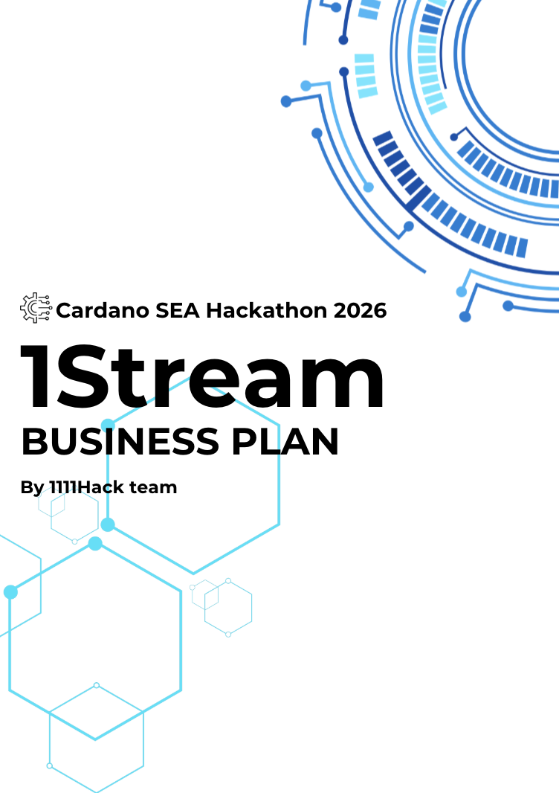
MỤC LỤC
I. GIỚI THIỆU DỰ ÁN 2
1. Mô tả chung 2
2. Tầm nhìn, Giá trị cốt lõi và Sứ mệnh 2
II. SẢN PHẨM VÀ DỊCH VỤ 3
1. Mô tả sản phẩm và dịch vụ 3
2. Giá trị sản phẩm cung cấp 3
III. PHÂN TÍCH THỊ TRƯỜNG VÀ KHÁCH HÀNG MỤC TIÊU 3
1. Tổng quan, xu hướng và vấn đề nổi bật của thị trường 3
2. Phân tích đối thủ cạnh tranh 5
3. Phân tích SWOT 6
4. Khách hàng mục tiêu 6
IV. KẾ HOẠCH MARKETING 6
V. KẾ HOẠCH BÁN HÀNG VÀ VẬN HÀNH 7
VI. KẾ HOẠCH NHÂN SỰ 7
VII. KẾ HOẠCH TÀI CHÍNH 8
1. Kế hoạch huy động và sử dụng vốn 8
2. Phân tích hòa vốn 9
3. Kế hoạch doanh thu và chi phí dự kiến cho từng giai đoạn 9
VIII. TÀI LIỆU THAM KHẢO 11

I. GIỚI THIỆU DỰ ÁN

1. Mô tả chung
1Stream là nền tảng SaaS (Software-as-a-Service) hỗ trợ livestream đa nền tảng toàn diện tích hợp Trí tuệ nhân tạo (AI), giúp người bán hàng và các nhà sáng tạo nội dung tự động hóa quy trình vận hành live commerce từ đầu đến cuối.
Thị trường E-commerce và Social Commerce tại Việt Nam cũng như Đông Nam Á đang bùng nổ mạnh mẽ, với livestream trở thành kênh tạo doanh thu chủ lực. Sự hấp dẫn của thị trường đến từ thói quen mua sắm qua tương tác thực tế của người tiêu dùng và làn sóng chuyển dịch ngân sách marketing sang tiếp thị liên kế.
1Stream không chỉ đơn thuần là phần mềm re-stream hay sync luồng live mà đi sâu vào giải quyết bài toán tương tác thời gian thực và tự động hóa nội dung bằng AI (Digital Human & Smart Response) – điều mà các đối thủ truyền thống chưa tối ưu được.

2. Tầm nhìn, Giá trị cốt lõi và Sứ mệnh
Tầm nhìn: Trở thành hệ sinh thái công nghệ AI dẫn dắt tương lai của ngành live commerce và tự động hóa thương mại điện tử tại Việt Nam.
Giá trị cốt lõi:
Innovation: Tiên phong ứng dụng công nghệ AI mới nhất.
Efficiency: Mọi tính năng tạo ra phải giúp khách hàng tiết kiệm thời gian và tăng doanh số.
User-Centricity: Giao diện đơn giản, dễ dùng, tối ưu cho cả những người không rành công nghệ.
Sứ mệnh: Trao quyền cho mọi nhà bán hàng từ các shop nhỏ lẻ đến các thương hiệu lớn tối ưu hóa nguồn lực và bứt phá doanh thu không giới hạn với nền tảng quản lý livestream cùng công nghệ AI.

II. SẢN PHẨM VÀ DỊCH VỤ

1. Mô tả sản phẩm và dịch vụ
Product Nature: Nền tảng phần mềm dạng đám mây (Cloud-based SaaS), truy cập trực tiếp qua trình duyệt web hoặc ứng dụng máy tính.
Tính năng chính:
Bảng điều khiển trung tâm quản lý luồng livestream đa nền tảng.
Bộ lọc comment thông minh sử dụng LLMs để hiểu ý định khách hàng (hỏi giá, hỏi size, chê sản phẩm, cần tư vấn).
Công cụ gen video livestream từ ảnh/avatar AI với giọng đọc text-to-speech tự nhiên, khớp khẩu hình (lip-sync).
Complementary Products/Services: Dịch vụ clone giọng nói theo yêu cầu của chủ shop (Custom Voice Cloning), gói thiết kế độc quyền "nhân vật ảo" theo nhận diện thương hiệu, và kho kịch bản chốt đơn hàng tuần.

2. Giá trị sản phẩm cung cấp
USP: Thay vì chỉ bán các tính năng kỹ thuật, 1Stream mang lại giá trị kinh tế thực tế: biến một hoạt động tốn kém, phụ thuộc hoàn toàn vào sức lực con người (livestream truyền thống) thành một "tài sản số vận hành tự động", giúp cửa hàng luôn mở cửa đón khách và tạo ra doanh thu ngay cả khi chủ shop đang ngủ.

III. PHÂN TÍCH THỊ TRƯỜNG VÀ KHÁCH HÀNG MỤC TIÊU

1. Tổng quan, xu hướng và vấn đề nổi bật của thị trường
a. Tổng quan thị trường Social Commerce
Thị trường Social Commerce Việt Nam ước tính đạt quy mô 5,0 tỷ USD vào năm 2025, ghi nhận mức tăng trưởng 25,4% so với năm trước. Phân khúc này đã trải qua giai đoạn tăng trưởng thần tốc trước đó (2021-2024) với CAGR lên tới 37,7%. Dự báo thị trường sẽ tiếp tục duy trì đà tăng trưởng ổn định với CAGR đạt 15,3% trong giai đoạn 2025-2030, dự kiến cán mốc 10,21 tỷ USD vào năm 2030.
b. Xu hướng thị trường Livestream Commerce
Trở thành kênh bán hàng chủ lực của toàn ngành TMĐT
Livestream đã phát triển từ một hình thức bán hàng tự phát (bắt đầu từ năm 2018 trên Facebook) thành hạ tầng giao dịch số cốt lõi và thực sự bùng nổ từ khi TikTok Shop xuất hiện. Đến đầu năm 2026, livestream được dự báo có tiềm năng đóng góp và thúc đẩy tới 20% tổng doanh số bán hàng thương mại điện tử toàn quốc. Trung bình mỗi tháng tại Việt Nam ghi nhận khoảng 2,5 triệu phiên livestream bán hàng với sự tham gia của hơn 50.000 nhà bán.
Thói quen tương tác và tỷ lệ chốt đơn cực kỳ cao
Mức độ thâm nhập: Người tiêu dùng Việt Nam dành trung bình 13 giờ/tuần để xem livestream. Khoảng 77% người tiêu dùng trực tuyến từng xem các phiên live và 71% trong số đó đã thực hiện chốt đơn trực tiếp tại phiên phát sóng.
Tỷ lệ chuyển đổi: Đạt mức cực kỳ ấn tượng từ 64% đến 75% tùy ngành hàng. Các ngành hàng dẫn đầu về lượng xem và tỷ lệ chuyển đổi bao gồm Thời trang & Phụ kiện (đạt tỷ lệ người xem 89% trong 3 tháng gần nhất) và Sức khỏe & Làm đẹp (đạt 87%).
Tâm lý mua hàng ngẫu hứng do cảm xúc chi phối
Khoảng 64% người xem livestream có xu hướng đưa ra quyết định mua sắm ngẫu hứng (ngay cả khi chưa có nhu cầu từ trước). Các phiên live khai thác triệt để các phản ứng tâm lý tức thì bằng cách tạo ra "cảm giác khẩn trương" (Urgency) thông qua các ưu đãi độc quyền giới hạn thời gian, số lượng sản phẩm giới hạn, kết hợp với hiệu ứng đám đông từ phần bình luận và sự dẫn dắt của KOC.
c. Vấn đề nổi bật của thị trường
Chi phí thiết lập (Setup) phòng Live: Mức đầu tư setup studio livestream đa nền tảng (TikTok, Shopee, Facebook) rất đa dạng. Mức cơ bản cho shop nhỏ dao động từ 2 đến 5 triệu VNĐ; mức trung bình (sử dụng camera DSLR/Mirrorless và đèn softbox) từ 8 đến 15 triệu VNĐ; và mức chuyên nghiệp phục vụ thương hiệu lớn dao động từ 20 đến 50 triệu VNĐ (hoặc có thể lên tới 150 triệu VNĐ nếu đầu tư các thiết bị broadcasting đẳng cấp như camera Sony FX3, mic Shure SM7B, bộ mã hóa ATEM Mini Pro). Nếu thuê dịch vụ ngoài, chi phí tư vấn setup khoảng từ 5 triệu VNĐ, phí vận hành một phiên live bằng PC dao động từ 3,5 triệu VNĐ/phiên + 5% doanh thu.
Chi phí booking và hoa hồng cho KOC/KOL: Đây là khoản chi phí chiếm tỷ trọng lớn. Giá book KOC làm video review trung bình từ 2 triệu VNĐ/video. Đối với việc thuê KOC/KOL livestream trực tiếp, mức thù lao tối thiểu (chưa tính hoa hồng) phân hóa rõ rệt: Nano và Micro KOL từ 500.000 VNĐ/phiên; Mid-tier KOL từ 700.000 VNĐ đến 1.000.000 VNĐ/phiên; còn các Mega KOL (trên 500.000 người theo dõi) có giá từ 3.000.000 đến 5.000.000 VNĐ/phiên. Riêng nhóm KOL nổi tiếng mảng Làm đẹp (Beauty) có giá booking dao động từ 10 đến 100 triệu VNĐ/phiên.
Giới hạn về năng lực vận hành và chi phí của nhân sự ca đêm: Các phiên livestream đạt doanh thu đỉnh điểm thường rơi vào khung giờ tối muộn đến đêm. Đây là thách thức lớn đối với nhân sự truyền thống khi vừa phải đối mặt với sự quá tải thể lực gây sai sót, nhầm đơn, phát sinh chi phí phụ cấp cao, vừa bị giới hạn về khả năng xử lý. Một nhân viên không thể đa nhiệm cùng lúc, vừa lọc bình luận, vừa gửi link giỏ hàng thủ công cho hàng trăm khách, gây bỏ sót khách hàng và lãng phí "thời điểm vàng" để chốt đơn.

2. Phân tích đối thủ cạnh tranh
AnyLive (Đối thủ trực tiếp thị trường Việt Nam)
Điểm mạnh: Cung cấp giải pháp live commerce 24/7 phối hợp giữa người thật (giờ cao điểm) và AI Host (giờ thấp điểm). AnyLive tự động hóa từ khâu lên kịch bản, đề xuất CTA (kêu gọi hành động) bằng mô hình ngôn ngữ lớn (LLM), tự động phản hồi bình luận thời gian thực, đồng bộ giỏ hàng với TikTok Shop và Shopee, cùng hệ thống báo cáo phân tích ROI chi tiết.
Aeyes Global (Đối thủ trực tiếp thị trường Việt Nam)
Điểm mạnh: Sở hữu công nghệ tái tạo hình ảnh người ảo (Virtual Streamer) chuyển động mượt mà, đồng bộ khẩu hình chuẩn. Sử dụng công nghệ chuyển văn bản thành giọng nói (TTS) độc quyền với tông giọng 3 miền Bắc - Trung - Nam giàu cảm xúc. AI của họ có khả năng tương tác, giải đáp thắc mắc của người xem theo kịch bản từ khóa trên TikTok Shop và Shopee.
GoStream & GoStudio (Đối thủ gián tiếp thị trường Việt Nam)
Điểm mạnh: Hỗ trợ tự động hóa phát sóng bằng cách "phát lại video", nhưng thiếu khả năng đàm thoại, tương tác thông minh thời gian thực của một AI Host thực thụ.
Silicon Intelligence (Đối thủ trực tiếp thị trường toàn cầu)
Điểm mạnh: Cho phép tạo ra một clone kỹ thuật số của streamer người thật chỉ từ 1 phút video mẫu với chi phí cực thấp (khoảng 1.000 USD). Cuối năm 2024, họ ra mắt mô hình đa phương thức API thế hệ mới DUIX ONE, tích hợp sâu tư duy Chain of Thought (chuỗi tư duy) giúp người ảo phản xạ, suy luận logic để tư vấn sản phẩm sâu sắc và tự nhiên, thay vì chỉ đọc kịch bản tĩnh.

3. Phân tích SWOT
Strengths | Weaknesses
Sản phẩm All-in-one giải quyết trọn gói quy trình. | Chi phí đầu tư ban đầu cho hạ tầng GPU/AI và API khá lớn.
Opportunities | Threats
Làn sóng ứng dụng AI trong doanh nghiệp đang ở giai đoạn đỉnh cao. | Chính sách của các nền tảng thay đổi liên tục đối với nội dung do AI tạo ra.

4. Khách hàng mục tiêu
Nhân khẩu học: Chủ shop online, Quản lý Thương mại điện tử, các nhà sáng tạo nội dung (KOLs/KOCs tự vận hành business riêng). Tuổi từ 22 - 40. Thu nhập ổn định, sẵn sàng đầu tư công cụ để tăng hiệu suất.
Tâm lý học: Tìm kiếm giải pháp tối ưu hóa chi phí, mong muốn tự động hóa để giải phóng sức lao động cá nhân.
Hành vi: Thường xuyên livestream hoặc quản lý các kênh live; hay tìm tòi các công cụ hỗ trợ công nghệ mới trên hội nhóm Facebook/TikTok.
Địa lý: Tập trung tại các thành phố lớn có hoạt động giao thương TMĐT sôi động như TP.HCM, Hà Nội, Đà Nẵng

IV. KẾ HOẠCH MARKETING
Giai đoạn kích hoạt (Launch): Đẩy mạnh Performance Marketing (Chạy quảng cáo chuyển đổi) trên Facebook, TikTok hướng trực tiếp đến các hội nhóm chủ shop TMĐT.
Promotion: Triển khai chương trình "7-Day Free Trial" (Dùng thử full tính năng 7 ngày) để lấy số lượng user và data input ban đầu.

V. KẾ HOẠCH BÁN HÀNG VÀ VẬN HÀNH
Supply Chain & Technology (Hạ tầng công nghệ): Vận hành trên nền tảng đám mây (AWS/Google Cloud). Sử dụng API kết nối trực tiếp với hệ thống của TikTok Shop, Shopee và Facebook để đồng bộ dữ liệu comment và thông tin sản phẩm.
Distribution Channels (Kênh phân phối): Phân phối trực tiếp qua website chính thức của 1Stream kết hợp với kênh tiếp thị liên kết (Affiliate B2B) – chiết khấu hoa hồng cho các chuyên gia đào tạo chạy quảng cáo/TMĐT giới thiệu học viên sử dụng phần mềm.
Sales Targets (Mục tiêu doanh số):
- Tháng 1 - 3 (Thử nghiệm): Đạt 50 user dùng thử hệ thống, hoàn thiện tính năng dựa trên feedback.
- Tháng 4 - 6 (Tăng trưởng): Đạt 300 user trả phí gói Starter trở lên.
- Tháng 7 - 12 (Bứt phá): Cán mốc 1000 user trả phí thường niên, ổn định nguồn thu dòng tiền.

VI. KẾ HOẠCH NHÂN SỰ
 | Tran Quach  Project Manager & Financial Strategist  Điều phối chung, quản lý tiến độ dự án, xây dựng mô hình tài chính và gọi vốn.
 | Con Tran  Tech Team  Chịu trách nhiệm thiết kế kiến trúc phần mềm và phát triển toàn diện hệ thống Website (Full-stack), đồng thời xây dựng hệ thống API tối ưu để kết nối mượt mà giữa nền tảng Web với các mô hình AI cốt lõi, đảm bảo hiệu năng cao, bảo mật và khả năng mở rộng."
 | Thu Nguyen  Tech Team  Chịu trách nhiệm kiến trúc phần mềm, tối ưu hóa các mô hình LLM và công nghệ nhân vật ảo AI
 | Dang Nguyen  Tech Team  Chịu trách nhiệm kiến trúc phần mềm, tối ưu hóa các mô hình LLM và công nghệ nhân vật ảo AI

VII. KẾ HOẠCH TÀI CHÍNH

1. Kế hoạch huy động và sử dụng vốn
Giả định huy động vốn: 500.000.000 VNĐ
Kế hoạch sử dụng vốn cho nghiên cứu và phát triển sản phẩm:
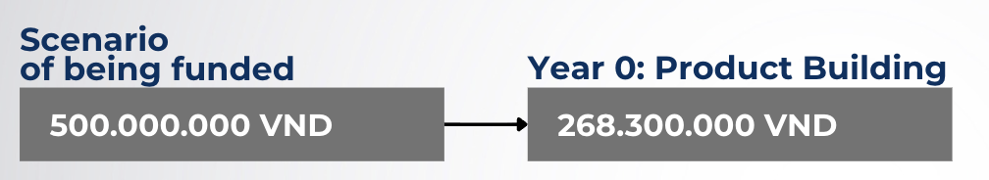
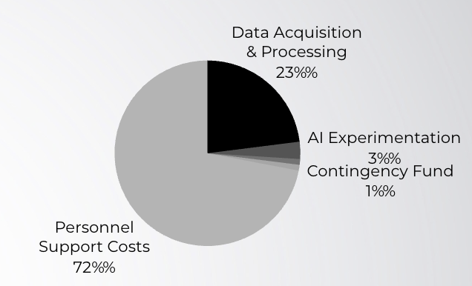
Hình 1: Phân chia vốn và kế hoạch sử dụng vốn cho nghiên cứu và phát triển sản phẩm

2. Phân tích hòa vốn
Các giả định được đặt ra cho quá trình phân tích hoà vốn:
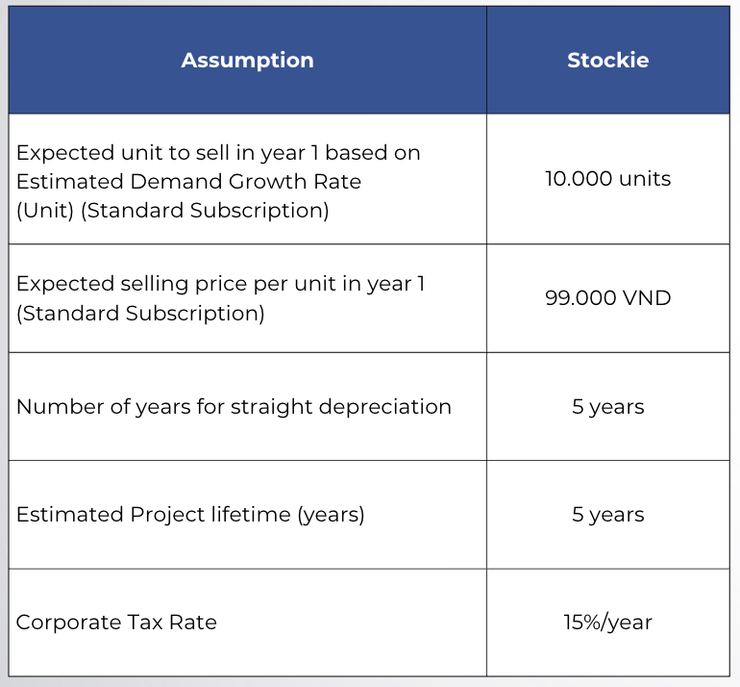
Hình 2: Các giả định
Bảng phân tích hoà vốn: Dự án dự kiến hoà vốn trong khoảng 4 năm đầu vận hành
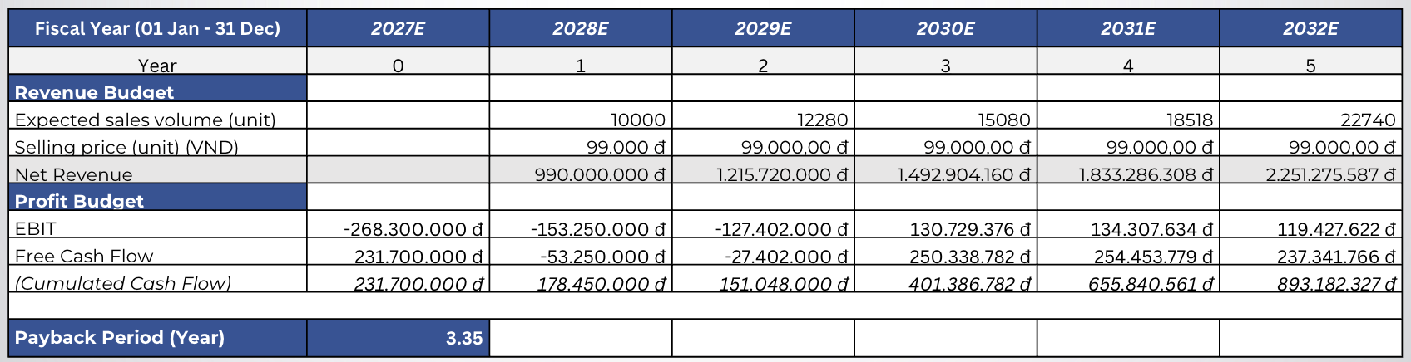
Hình 3: Bảng phân tích hoà vốn

3. Kế hoạch doanh thu và chi phí dự kiến cho từng giai đoạn
Revenue Growth Forecast
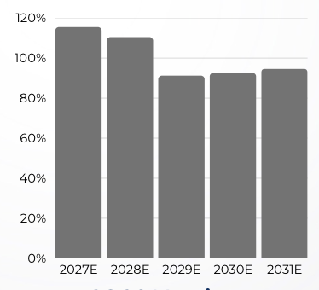
Hình 3: Revenue Growth Forecast
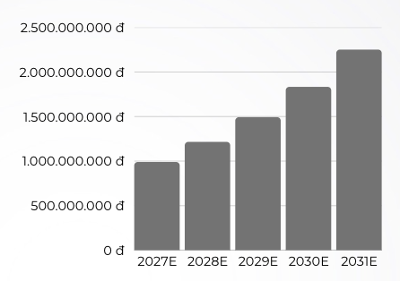 | 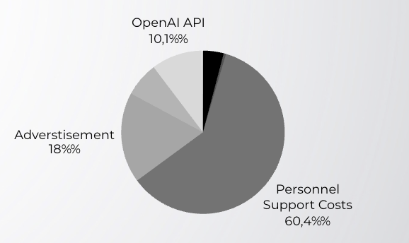
Hình 4: COGS Margin  (Total COGS/Net Revenue) | Hình 5: Average COGS Breakdown

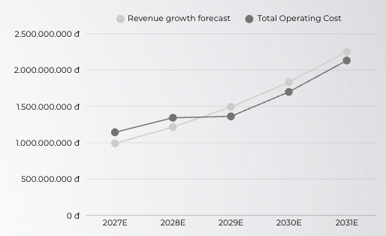
Hình 6: Điểm hòa vốn

VIII. TÀI LIỆU THAM KHẢO
GlobeNewswire (2025) Vietnam social social commerce intelligence report 2025: market to grow by 25.4% to reach $5 billion this year - future growth dynamics to 2030, GlobeNewswire website, accessed 18 May 2026. https://www.globenewswire.com/news-release/2025/05/15/3082051/28124/en/vietnam-social-commerce-intelligence-report-2025-market-to-grow-by-25-4-to-reach-5-billion-this-year-future-growth-dynamics-to-2030.html
VECOM (Hiệp hội Thương mại điện tử Việt Nam) (2025) Báo cáo Chỉ số Thương mại điện tử Việt Nam 2025, VECOM website, accessed 18 May 2026. https://vecom.vn/bao-cao-chi-so-thuong-mai-dien-tu-viet-nam-2025
YouNet ECI (YouNet E-Commerce Intelligence) (n.d.) White paper, YouNet ECI website, accessed 18 May 2026. https://youneteci.com/white-paper/

Thẻ 2

Project Introduction

1.1. General description of the project

Brief introduction to the project.

Market overview information.
- Why is this market attractive?
- Why will the project's product stand out in the market?

Clearly analyze the Problem - Solution:

Describe the problem you are solving: What is the customer's biggest pain point?

Briefly describe the project's solution: What is it and how is it delivered? What benefits will the customer receive from it?

What are the initial and long-term goals of the project?

1.2. Define your vision, core values, and mission.
- Vision: Describes where you want to go in the future (the long-term goal of the business). A vision can help guide the development of your business.
- Core Values: These are linked to the vision and mission of the project. These are immutable guiding principles, representing the values ​​the project delivers that all project members strive for.
- Mission: The reason for the project's existence, reflecting all aspects of the project (employees, customers, partners, products/services, technology, quality, etc.). Answering the following three questions can help you find the project's mission:
- What are the project's objectives?
- What will the project do to solve the problem, and who is the target audience?
- What is the long-term direction and desired future outcomes of the project?

Products and services

2.1. Product and service description
- What is the product/service? Describe its size, shape, color, material, features, etc.
- What is the target market?
- What are the features of the product/service? What customer needs does the product/service address?
- Are there any other products or services sold in conjunction with it? (e.g., accessories, warranty, etc.)
- What is the price of the product/service? What are the outstanding features of the product/service? Why do customers trust and choose your product? What makes your product different from your competitors?

2.2. What value does the product provide?
What value does your product offer to users? Clearly state the specific benefits users can receive from using your product, not just its features or characteristics.

Market and target customer analysis
Requirement: Conduct market research and analysis to clarify the feasibility of the project. Ensure you have a thorough understanding of the market and customers in order to develop optimal business solutions and strategies.

Note: All supporting data must cite specific sources to be convincing.

3.1 Market overview, market trends, and outstanding issues.
- The market analysis includes the following factors:
- Market characteristics.
- Market size: Value of 100% market share.
- Market demand.
- Current and future trends.
- Existing issues such as barriers to entry and barriers to exit from your market.
- Competitive advantage in the market.

3.2. Competitor analysis
- Identify and classify competitors correctly.
- Research both direct and potential competitors in the market. What are their strengths and weaknesses?

3.3. SWOT Analysis
- Assess the project's strengths, weaknesses, opportunities, and threats.
- Identify the project's inherent strengths and weaknesses.
- Evaluate growth opportunities and potential risks.
- Determine strategies to leverage strengths and opportunities, and address weaknesses and risks.

3.4. Target customers
- Provide specific details (gender, age, occupation, income, etc.) about the target customers of your project. Demonstrate how your product meets their needs and whether they can afford your product.

- Characteristics of the target customer:
- Demographics
- Psychology
- Behavior
- Geography

Marketing Plan

Requirement: Develop a marketing plan that attracts significant attention, especially targeting the project's market segment.

Brand image (Logo, tagline, brand personality, etc.)

The brand image needs to be carefully constructed and highlight the project's mission, unique features, and product quality.

Promotional campaign
- Develop a suitable product promotion strategy.
- Estimate the budget and the marketing channels to be used.

Sales plan

Requirement: Develop a feasible sales plan that generates the expected revenue and profit.

Business operations
- Present the supply chain, technology, production process, and distribution.

Product distribution
- Sales targets for each stage, and how to ensure these targets are achieved.
- The sales channels to be used and how these sales channels will be organized.

Human resources plan

Requirement: Build the necessary team and define the specific roles of each founding team member.

Describe the personnel needed for the project.
- The number of personnel and the necessary characteristics to suit the project.

Human resource organization model
- How many departments are there, what are the functions of each department, and how are the departments interconnected?

Financial plan

Requirement: Develop a financial plan (income and expenses) that is appropriate to the actual circumstances.

7.1. Capital mobilization and utilization plan

What is the total investment requirement?

Determine the capital structure?

How will the funds be allocated?

Analyze investment indicators that reflect the company's financial capacity to implement the business plan?

7.2. Break-even analysis

- How to calculate the break-even point?
- How to calculate the break-even time?

7.3. Projected revenue and cost plan for each phase

- What is the timeframe for the income and expenditure plan (month, quarter, year)?
- What is the projected revenue for the period?
- What are the expenses? How much will be spent?

Thẻ 1

SUGGESTED BUSINESS PLANNING PROCESS
Note:
- Candidates can refer to this process to create a Business Plan, or build their own content to suit their project.
- The content should be concise so that readers can quickly understand the business idea.
- Demonstrate the candidate's understanding of the project.
- Prove the business opportunity and the potential for profit from investing in the project.

Project Introduction

1.1. General description of the project

Brief introduction to the project.

Market overview information.
- Why is this market attractive?
- Why will the project's product stand out in the market?

Clearly analyze the Problem - Solution:

Describe the problem you are solving: What is the customer's biggest pain point?

Briefly describe the project's solution: What is it and how is it delivered? What benefits will the customer receive from it?

What are the initial and long-term goals of the project?

1.2. Define your vision, core values, and mission.
- Vision: Describes where you want to go in the future (the long-term goal of the business). A vision can help guide the development of your business.
- Core Values: These are linked to the vision and mission of the project. These are immutable guiding principles, representing the values ​​the project delivers that all project members strive for.
- Mission: The reason for the project's existence, reflecting all aspects of the project (employees, customers, partners, products/services, technology, quality, etc.). Answering the following three questions can help you find the project's mission:
- What are the project's objectives?
- What will the project do to solve the problem, and who is the target audience?
- What is the long-term direction and desired future outcomes of the project?

Products and services

2.1. Product and service description
- What is the product/service? Describe its size, shape, color, material, features, etc.
- What is the target market?
- What are the features of the product/service? What customer needs does the product/service address?
- Are there any other products or services sold in conjunction with it? (e.g., accessories, warranty, etc.)
- What is the price of the product/service? What are the outstanding features of the product/service? Why do customers trust and choose your product? What makes your product different from your competitors?

2.2. What value does the product provide?
What value does your product offer to users? Clearly state the specific benefits users can receive from using your product, not just its features or characteristics.

Market and target customer analysis
Requirement: Conduct market research and analysis to clarify the feasibility of the project. Ensure you have a thorough understanding of the market and customers in order to develop optimal business solutions and strategies.

Note: All supporting data must cite specific sources to be convincing.

3.1 Market overview, market trends, and outstanding issues.
- The market analysis includes the following factors:
- Market characteristics.
- Market size: Value of 100% market share.
- Market demand.
- Current and future trends.
- Existing issues such as barriers to entry and barriers to exit from your market.
- Competitive advantage in the market.

3.2. Competitor analysis
- Identify and classify competitors correctly.
- Research both direct and potential competitors in the market. What are their strengths and weaknesses?

3.3. SWOT Analysis
- Assess the project's strengths, weaknesses, opportunities, and threats.
- Identify the project's inherent strengths and weaknesses.
- Evaluate growth opportunities and potential risks.
- Determine strategies to leverage strengths and opportunities, and address weaknesses and risks.

3.4. Target customers
- Provide specific details (gender, age, occupation, income, etc.) about the target customers of your project. Demonstrate how your product meets their needs and whether they can afford your product.

- Characteristics of the target customer:
- Demographics
- Psychology
- Behavior
- Geography

Marketing Plan

Requirement: Develop a marketing plan that attracts significant attention, especially targeting the project's market segment.

Brand image (Logo, tagline, brand personality, etc.)

The brand image needs to be carefully constructed and highlight the project's mission, unique features, and product quality.

Promotional campaign
- Develop a suitable product promotion strategy.
- Estimate the budget and the marketing channels to be used.

Sales plan

Requirement: Develop a feasible sales plan that generates the expected revenue and profit.

Business operations
- Present the supply chain, technology, production process, and distribution.

Product distribution
- Sales targets for each stage, and how to ensure these targets are achieved.
- The sales channels to be used and how these sales channels will be organized.

Human resources plan

Requirement: Build the necessary team and define the specific roles of each founding team member.

Describe the personnel needed for the project.
- The number of personnel and the necessary characteristics to suit the project.

Human resource organization model
- How many departments are there, what are the functions of each department, and how are the departments interconnected?

Financial plan

Requirement: Develop a financial plan (income and expenses) that is appropriate to the actual circumstances.

7.1. Capital mobilization and utilization plan

What is the total investment requirement?

Determine the capital structure?

How will the funds be allocated?

Analyze investment indicators that reflect the company's financial capacity to implement the business plan?

7.2. Break-even analysis

- How to calculate the break-even point?
- How to calculate the break-even time?

7.3. Projected revenue and cost plan for each phase

- What is the timeframe for the income and expenditure plan (month, quarter, year)?
- What is the projected revenue for the period?
- What are the expenses? How much will be spent?

